Консультация для родителей на тему:
«Здоровьесберегающие технологии на занятиях по плаванию
для детей дошкольного возраста»

Понятие «здоровьесберегающие образовательные технологии» появилось в
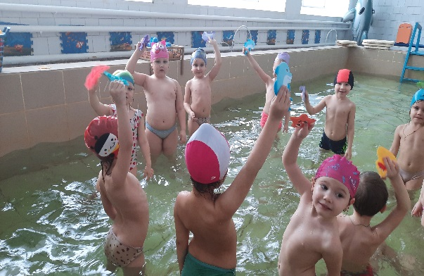
педагогике относительно недавно, в последние несколько лет.
Что же такое здоровьесберегающие технологии? Это системно организованная совокупность программ, приемов, методов организации образовательного процесса, не наносящих ущерб здоровью ребенка, а так же качественная характеристика педагогических технологий по критерию воздействия на здоровье детей.
Здоровьесберегающие технологии в дошкольном образовании направлены на решение приоритетной задачи современного дошкольного
образования – сохранение и поддержание здоровья детей в рамках педагогического процесса в детском саду.
Внедрение в ДОУ здоровьесберегающих технологий позволяет использовать плавание для закаливания, сохранения и укрепления здоровья детей. Плавание влияет не только на физическое, но и на умственное формирование ребенка, стимулирует его нервно - психическое (психомоторное) развитие. Активное движение укрепляет мышцы, сердечно – сосудистую систему, дыхательный аппарат.
Бассейн полезен всем: вялые здесь становятся бодрее, слишком резвые – спокойнее, у детей повышается эмоциональный тонус. Сегодня, уверены врачи, противопоказаний для посещения ребенком бассейна не существует. Исключения составляет лишь отиты (воспаление уха) и кожные болезни. И напротив, медицине известны заболевания, при которых занятия в воде могут оказаться незаменимыми. Среди них ДЦП, ортопедические патологии (врожденный вывих бедра, врожденная косолапость и др.), функциональные сердечные изменения, ожирение. Плавание – лучшее лекарство для часто болеющих детей. Дошкольники, посещающие бассейн, меньше болеют, легче переносят зимние морозы и погодные изменения. Плавание развивает координацию и точность движений, гибкость, выносливость.
До и после занятий проводятся следующие оздоровительные мероприятия:
- хождение по шипованным коврикам. «Самая лучшая обувь - это отсутствие обуви» (врач Себастьян Кнейп). Стопа - это особая часть тела, на ней находится огромное количество нервных окончаний. Мощный закаливающий эффект хождения по шипованным коврикам объясняется тем, что стопы рефлекторно связаны с гландами. Охлаждая стопы, мы тем самым закаливаем горло.
- массаж стоп ног. Цель - воздействовать на биологически активные центры, находящиеся на ногах;
- массаж кистей рук. Цель - возбудить мышцы руки, оказать благотворное воздействие на внутренние органы, выходящие на биоактивные точки пальцев: сердце, печень, легкие, кишечник;
- гимнастика для глаз. Цель - активизировать кровообращение в области глаз и мозга, укрепить окологлазные мышцы;
- дыхательные упражнения с озвученным выдохом. Цель - избавиться от насморка, простуд, расстройства сна и пищеварения;
-массаж варежкой и другие.
Уместно отметить, что в закаливании самое главное – температурный перепад. Чтобы его компенсировать организм «запускает» механизм закаливания. Поэтому в бассейне соблюдается температурный режим. Температура в разминочном зале 20° С, в раздевалке 25° С, а вода в чаше 30 – 32° С( в зависимости от возраста детей) , воздух 29° С. Закаливание необходимо всем детям. У них активная терморегуляция, они комфортно
чувствуют себя и в облегченной одежде.
Все перечисленные здоровьесберегающие технологии позволяют сделать вывод о том, что комплексный подход в организации оздоровительных мероприятий на занятиях по плаванию способствуют быстрой адаптации организма к изменяющейся среде, снижению заболеваемости, повышению сопротивляемости организма к температурным условиям.

